深圳市鼎杰迅科技有限公司

电梯无线三(五)方对讲系统
数字电梯无线对讲系统
无人值守/一卡通
用户手册
User`s Manual

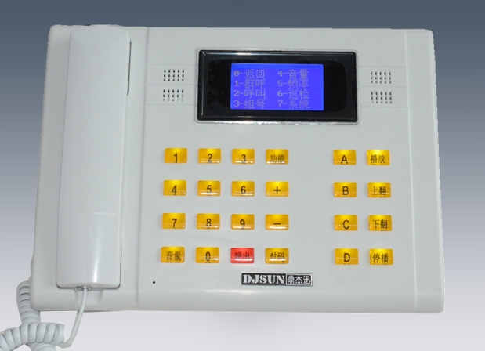

电梯无线三五方对讲系统
Wireless Elevator Intercom System

目 录
第一章 系统概述 - 1 -
一、 数字电梯无线对讲系统介绍: - 1 -
二、 数字电梯无线对讲系统图 - 1 -
第二章 系统安装 - 2 -
一、 安装前准备事项 - 2 -
二、 设备安装 - 2 -
一） 主机安装 - 2 -
二） 电梯机房井道设备安装示意图 - 3 -
三） 电梯机房设备安装 - 5 -
四） 井道设备安装 - 6 -
第三章 系统使用 - 6 -
一、 管理中心主机接口说明 - 8 -
二、 管理中心主机菜单功能说明 - 9 -
三、 管理中心主机功能使用说明（无人值守型） - 10 -
四、 管理中心主机通话录音功能使用说明 - 11 -
五、 机房分机使用说明 - 11 -
六、 分机和主机通话功能说明 - 11 -
七、 主机与分机对码说明 - 12 -
八、 分机录音说明 - 12 -
九、 常见故障排除方法 11
十、 注册事项 11
十一、 用户须知 11

第一章 系统概述
- 数字电梯无线对讲系统介绍:
数字电梯无线对讲系统是我公司推出的第六代智能电梯呼叫系统，系统主机和分机采用数字传输技术和移动数字技术，其一台主机可以和5000部电梯进行通话，主机可以给每部电梯进行编号，可群呼、巡检、呼叫查询、通话内容播放和查询，如果用户购买的是无人值守型主机，在无人值班时可以自动转接到责任人手机，解决无人值班接收不到电梯救援的难题;无线分机有1到5路，满足每栋楼电梯的不同分布，不管是一局还是多局分机，连接到此分机上的每台电梯呼叫主机时都有单独的录音和单独的编码，主机可以通过语音和编码双重精确定位哪台电梯呼叫，便于管理人员第一时间知道哪台电梯出故障。

- 数字电梯无线对讲系统图

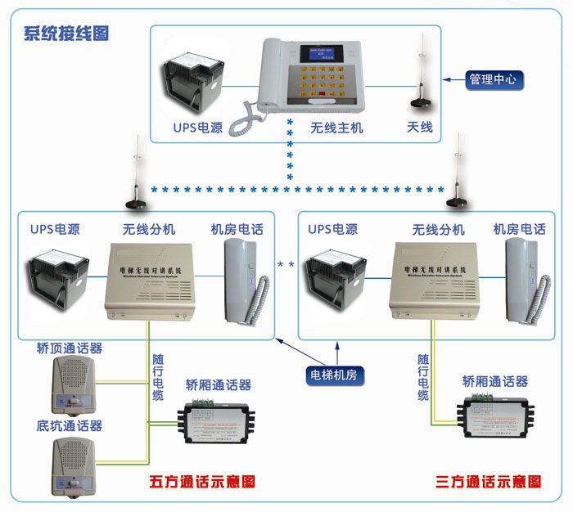

第二章 系统安装
- 安装前准备事项
  - 按照装箱单逐一检查设备数量与装箱单是否一致，如数量不符请及时和厂家联系，如果安装过程搞丢设备客户自行负责。
  - 每台无线分机出厂前都配有固定编码和录音，一般都是从一号分机开始，用户根据自己的电梯情况先制定一个表格，注明每一台电梯分配的分机号，在产品安装之前最好在管理中心先进行测试，熟悉产品的操作和用法。
  - 测试产品：无线主机接上天线和12V-UPS电源，打开电源开关，主机开机，拿一个分机在离主机10米远的地方接上天线和电源，拿出连接线接上通话器，短接通话器按钮呼叫主机，主机收到呼叫后拿起手柄电话和分机接通后与分机讲话，测试完成就可以去机房安装分机，如果产品有不正常的情况请先与厂家技术部人员先沟通再进行安装。
  - 安装工具：十字改锥，一字改锥，电钻，标记位置的笔，万用表。

- 设备安装
- 管理中心设备安装

管理中心设备：无线主机，电源，天线

- 把主机安装在监控室，电梯机房，岗亭等适当的位置，最好离窗户或门口近的地方便于接收无线信号。
- 将天线与主机连接，并垂直放于距离主机在1米以外位置，如果管理中心比较封闭请将天线拿到室外，如果管理中心在地下室或其它密闭的地方，需要将天线连到室外去放置，如果天线连接线不够长，请与厂家联系专门定制超长连接线。
- 将专用UPS电源置于合适位置，接入220V交流电到UPS电源上，将12V直流电接入主机，打开UPS电源开关，值班室主机安装完成。

- 电梯机房井道设备安装

二线制一局无线分机机房、轿顶、轿厢、底坑接线示意图

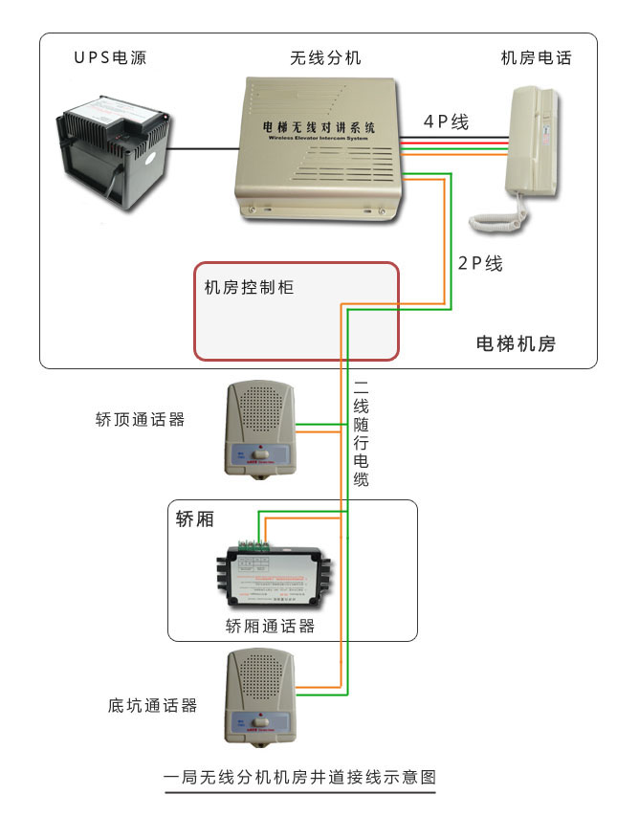

四线制一路无线分机机房、轿顶、轿厢、底坑接线示意图

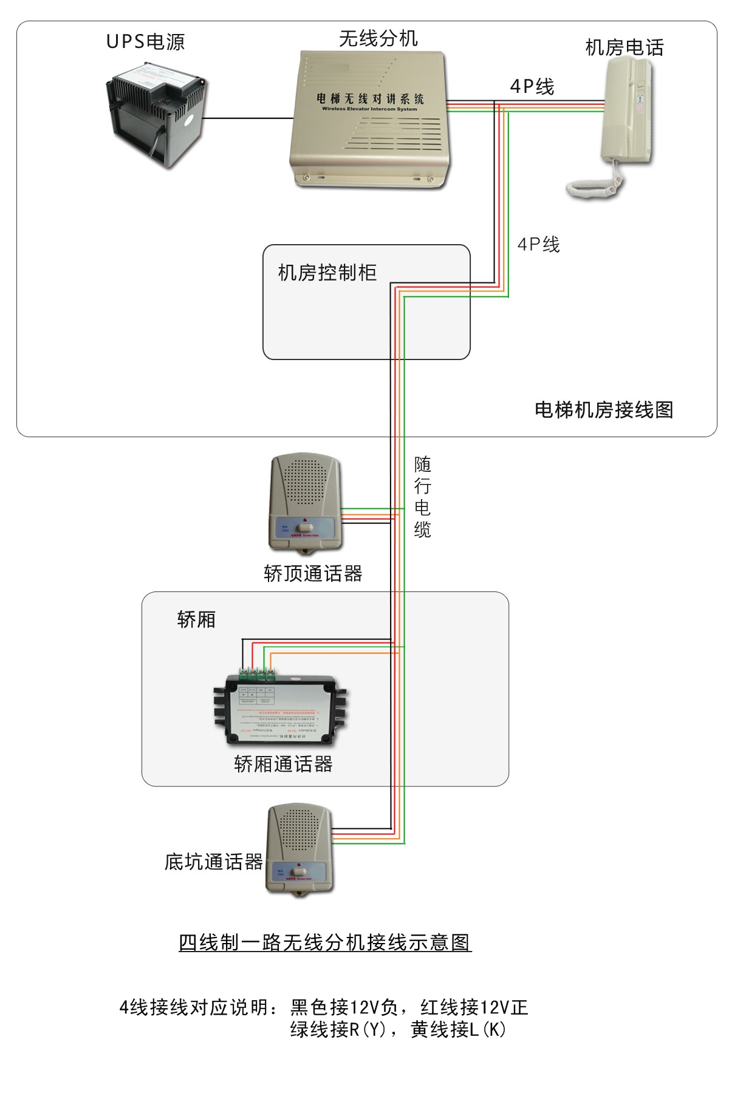

多局二线制无线分机三五方通话接线示意图

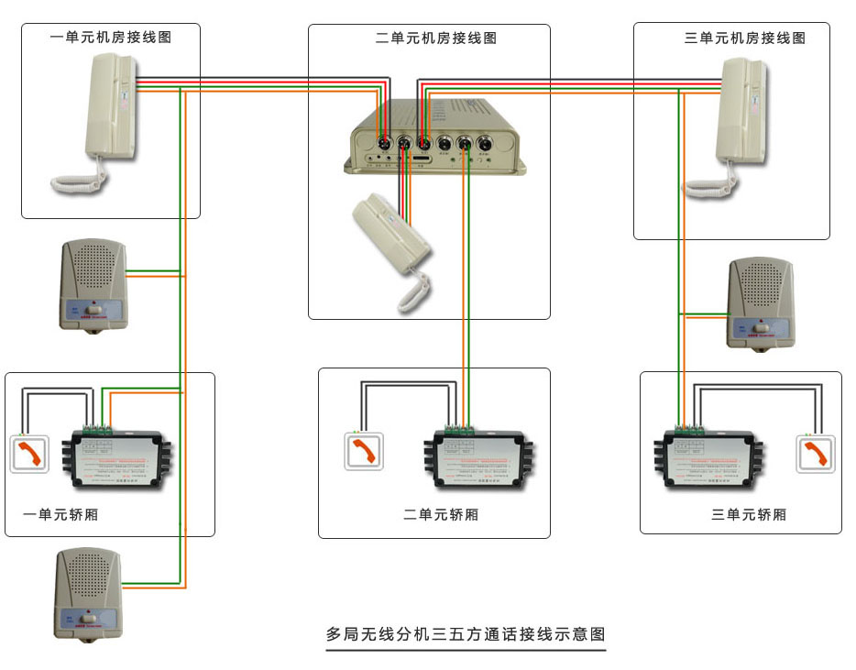
- 电梯机房设备安装

电梯机房设备：无线分机，电源，天线，机房电话（做三五方通话有）
- 将无线分机安装在电梯机房离门窗近的地方，便于无线信号的接收和发射，并且放在平面墙离地面1.5米处，用4个螺丝钉打孔固定。
- 将专用UPS电源固定在分机边上，接通电源，电源指示灯亮，12V电源输出。（第一次使用要充电12小时，电源不能长时间不充电）。
- 将天线与分机连接，并垂直放于距离分机在2米以外位置，最后放在离门窗近的地方，如果此电梯机房离管理中心较远，信号有屏蔽，有条件可以将天线拿到室外放置位置低于避雷针。
- 将控制线接到分机副机接口再接入电梯随行电缆，在轿厢内接上通话器。
- 将电源输出的12V电源线接入对讲分机，分机的电源指示灯为绿色，分机开始工作。
- 机房设备此时已全部安装完毕。具体接线见一局分机和多局分机接线图。

- 井道设备安装

1、二线制轿厢通话器结构图

通话器尺寸：134 *75.90 * 22.50mm
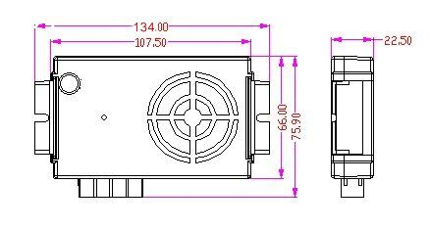

2、二线制外置通话器结构图

外置通话器尺寸：115.06 *78.15 *37.50mm
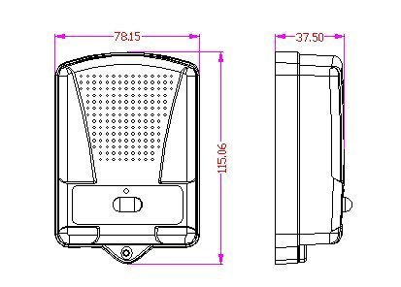

电梯井道设备：轿厢内置通话器，轿顶外置通话器，底坑外置通话器（五方通话才有）

3、 井道设备安装
- 打开电梯轿厢的控制面板，先按轿厢通话器上的说明接入机房下来的随行电缆.
（在轿厢里找到从机房下来的随行电缆，按颜色接上通话器-接线正确通话器指示灯亮）
绿线 | + | 二线制信号线正
黄线 | - | 二线制信号线负
按钮 | + | 呼叫按钮带电时接正级
按钮 | - | 呼叫按钮带电时接负级

- 再将呼叫按钮的两条线接入呼叫按键接线柱，如果呼叫按钮带电，请按正负极接到呼叫按钮相应的位置，注意正负极不要接反否则影响系统正常工作.
- 然后将轿厢通话器用螺钉固定于控制面板传声孔处内。要求轿厢通话器安装稳固，喇叭与麦克孔与电梯的传声孔面板相对应，两者之间不能有任何屏蔽物和间隙。
如果是老梯改造，轿厢里还有有线的通话器，请将有线通话器用双面胶粘在旁边，只要不影响有线那边正常通话即可，无线系统的通话器一定要放在传声孔处。
啸叫处理：
啸叫原因：轿厢通话器安装不慎，有时会发生啸叫，主要原因如下：a、轿厢通话器话筒及扬声器开孔太小或堵塞；b、轿厢通话器与面板没有紧贴，留有空隙；c、通话空间过小，副机前面有大面积硬壁物体反射。
处理办法：将通话器背面的螺丝拧下，用钳子把话筒拔出来如下图所示，拔出放在通话面板前面与通话口没有堵塞的地方，然后再和主机通话试用，如果还有啸叫再移动话筒位置直到与主机通话没有啸叫为准。
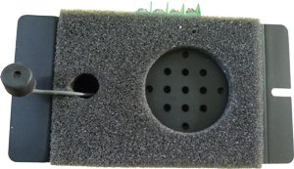

第三章 系统使用
- 管理中心主机接口说明

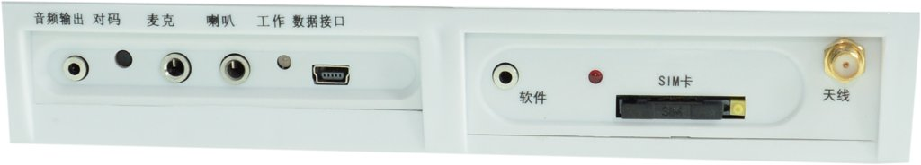
- 侧面板的[音频输出]孔：向外输出音频数据。
- 侧面板的[对码]孔：和分机对码用。
- 侧面板的[麦克]孔：提供外接麦克的工作方式。
- 侧面板的[喇叭]孔：提供外接音箱的工作方式。
- 侧面板[工作]灯：绿色灯为电源指示灯，红色灯为正在工作指示灯。
- 侧面板的[数据接口]孔：向外输出通话数据。
- 右侧面板的[软件]孔：出厂时给主机写软件用（无人值守主机独有）。
- 右侧面板的[SIM]孔：插GSM卡用，（无人值守主机独有）。
- 右侧面板的[天线]孔：插GSM天线，接入天线GSM才有信号（无人值守主机独有）。
- 管理中心主机菜单功能说明

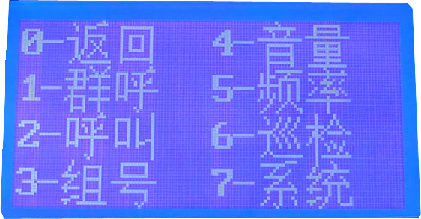

按主机“功能”键后进入菜单界面
- 群呼：按1键后进入群呼界面，再按“呼出”键进行群呼，此时对话筒讲话，此主机下
的所有分机都能收到，此功能主要用于广播（小区停电，或其它重大事项）。
- 呼叫：按2键进入呼叫界面后，按屏幕提示输入需要呼叫的分机号码，然后按呼出就
可以了呼叫此分机。
- 组号：设置主机和分机所在的组，此功能用户不要修改，因为分机和主机出厂前固定了
组号，如果主机修改组号，所有分机需要重新对码方能使用。
- 音量：对主机话筒的音量进行调节，音量从0-3档，进入音量设置界面后按”+””-”
进行调节。
- 频率：设置主机和分机所在的频道，此功能用户一般不需要修改，因为分机和主机出厂
出固定了频道，如果主机修改频道，所有分机需要重新对码才能使用。
- 巡检：按6键进入巡检界面，按屏幕提示按“A”键进入全部巡检，巡检完后会将巡检结
果保存在巡检记录表，里面有提示成功和失败，如果有巡检不成功的分机，可以手动呼
一下，如果手动还呼不通，就可派人去查一下分机是否工作。
- 系统：按7进入系统界面，里面可查询通话记录和分机的信息。

- 管理中心功能使用说明（无人值守型主机独有）

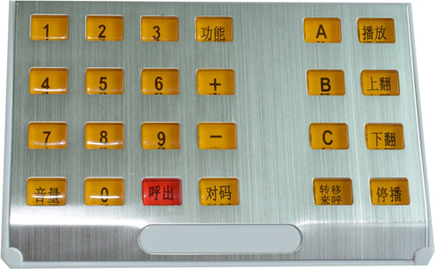

用户如果需要使用无人值守功能须满足如下条件：
  - 需要购一张GSM卡，并将转移呼叫的号码存入GSM的电话本上（可存三个号码），在关机的情况下将GSM卡插入主机的GSM卡槽内。
  - 上电开机，上电30秒后手动点亮主机面板的上“转移来呼”按键，此时主机进入无人值守状态。
  - 呼叫转移：分机呼叫主机后，主机会自动将分机呼叫信息转移到GSM卡设置的电话上。电话接通后，主机会向外界电话播报哪台电梯呼叫，便于及时定位哪台电梯求救。
  - 主动回拨：外界电话先拨通无人值守主机上的GSM电话，然后主机提示“输入分机号”，输入分机号后请按“#”结束，然后主机会接通你需要通话的电梯。
  - 无人值守和有人值守的切换：在开机时点亮“转移来呼”为无人值守状态，关闭“转移来呼”按键灯为有人值守状态。
  - 无人值守：主机自动接通分机呼叫后，自动转移到外界电话上。
  - 有人值守：需要有人接通分机的呼叫，不会再转移到外界电话。
- 管理中心主机通话录音功能使用说明（选配）

如果主机选择了通话录音功能：出厂时会配置8Ｇ内存卡，将用于自动保存每次分机呼叫主机信息、每次分机和主机通话录音记录，便于管理人员查阅电梯呼求救情况，所有信息都记录在内存卡里面，需要查阅时可以将内存卡取出放在电脑上播放，也可以直接在主机上播放，在主机上播放如下说明：

1、 播放通话录音：待机状态短按“播放”，默认最后一条记录，播完后自动停止且返回待机状态。

2、 停止播放：在播放过程中短按“停播”，主机会停止播放并返回待机状态。

3、 切换通话录音：在播放过程中短按“上翻”，主机会切换到播放上一条通话记录，在播放过程中短按“下翻”，主机会切换到播放下一条通话记录，通话录音按时间先后顺序排列，短按播放暂停播放。

4、 调节音量：在播放过程中长按“上翻”播放音量变大，在播放过程中长按“下翻”播放音量变小。

5、 短按说明：短按时间200-300毫秒。

6、 长按说明：长按时间2-3秒。

7、 卡录满：当TF卡容量不足（已存满）会发出滴滴声提示音，用户要取出TF卡备份并清空，方可装上再次使用。

8、 卡扩展：最大支持32G内存卡
- 机房分机使用说明
1、 侧面板的录音孔为录音用，具体录音步骤见第十节
2、 侧面板的[音量]旋钮：可调高或调低通话器的声音大小。
3、 侧面板的红色灯、绿色灯：绿色灯为电源指示灯，红色灯为正在发射工作指示灯。
4、 侧面板的[麦克]孔：提供外接麦克的工作方式。
5、 侧面板的[副机]孔：三方五方通话接通话器用，提供两条信号线，绿色为正，黄色为负。
6、 侧面板的[电话]孔：一般接机房电话用，提供两条信号线和两条电源线，绿，黄为信号线同副机信号线一样，如果是多路分机接三方或五方通话，接到另一个机房的信号线可直接用此线，黑红线为12V直流电源线，红为正，黑为负，具体接线见多路分机接线图。

- 分机和主机通话功能说明
1、 分机呼叫主机：在分机插上天线，通电后，机房、轿厢、轿顶、底坑，任何一方轻按呼救键都可以呼叫主机，在有人值守状态下主机收到分机呼叫后接通即可和分机通话，在无人值守状态下主机会自动接通分机呼叫然后再转移到外界电话上，外界电话按通后即可和分机通话。
2、 主机呼叫分机：在有人值守状态上，值班人员只要在主机上输入分机号，然后再按一下“呼出”键，即可接通此分机和分机通话；在无人值守状态下，外界电话需要先拨通主机上的手机号码，然后按提示输入分机号，再按一下“#”结束，就可以接通此分机和分机通话。

- 主机与分机对码步骤
如果分机需要与主机重新对码
- 将主机与分机的电源关闭。
- 用笔顶住分机的录音孔上电，上电后松开手，此时分机进入对码状态。
- 用笔顶住主机的对码孔上电，上电后松开手，此时主机进入对码状态。
- 主机进入对码状态后液晶上会号码“00”或“000”：此时在主机输入需要分机号，然
后按主机的对码键 ，主机和分机开始对码，对码完成后主机和分机会重新启动，对码
完成后分机可以呼一下主机看号码是否和刚才对的一致。

- 分机录音步骤
如果分机需要重新录音
在上电的情况下，顶住分机录音孔3秒，分机工作灯闪烁此时为播放状态，再按一下录音孔分机工作灯为红（不闪）此时为录音状态，在需要录音的端口，插上通话器或机房电话，呼叫一下该端口工作灯变绿，此时可以对准通话器或机房电话讲话录音（例：一号电梯呼叫，速来帮助）（录音工具一般为机房电话、通话器或麦克风），录音时间为6秒，录完后分机工作灯自动变红。如果想听已录好的内容，按一下录音键工作灯闪烁，此时按一下端口的通话器或机房电话就可以播放录音了。

- 常见故障排除方法
常见问题 | 可能原因 | 检测及解决方法
分机呼叫主机  主机没有反应 | 1．此分机无线信号是否被屏蔽  2. 此分机天线是否故障  3．此分机和主机不在同一频道 | 1.拿此分机到近距离测试判断是否被屏蔽  2．打开分机天线底座看线是否焊好  3．主机与分机重新对码
主机呼叫分机呼叫没有反应 | 1．主机是否出出故障  2．此分机出现故障  3．此主机天线是否故障 | 1．主机是否能呼通其它分机来判断  2．拿另一分机到此机位置测试来判断  3．打开分机天线底座看线是否焊好
声音不清楚  声音有啸叫 | 1．此分机天线是否故障  2．通话器安装出现问题 | 1．打开分机天线底座看线是否焊好  2．按前面讲到啸叫处理的方法处理
- 注意事项
为了防止发生火灾、人身伤害及损坏本机，请务必遵守下列注意事项：
  - 切勿在没有安装天线时进行发射，这样操作非常危险，可能烧坏发射管！
  - 切勿在没有关闭机器电源的时候，带电插拔天线。
  - 擅自拆开、调整或改造本机，将影响整机电性能，并导致保修服务失效。
  - 请勿将无线对讲系统放在极度多尘，潮湿以及水溅之处，也不要将它放在不平衡的表面上。
- 用户须知
- 政府法令禁止在政府管辖区范围内未经许可进行无线电发射机的操作。
- 非法操作无线电发射机将受到罚款，或者拘留，或者两者兼有的外罚。
- 无线电发射机是精密的电子设备，如需维修仅可由专业技术人员进行。
安全性：使用者对使用电梯对讲系统的一般危险性的了解和认识是很重要的。
警 告
- 易爆环境（气体、粉尘以及烟雾等）
- 不可以在加油站安装使用此设备。
- 当有人触摸天线或站在距离天线1米以内时，不得进行发射操作，以避免对人体造成无线电辐射。
- 炸药起爆雷管
在距离炸药起爆雷管100米内操作本机将可能引起雷管的爆炸。当位于正在进行爆破的现场或标有“关掉双向无线电”标志的区域内时，请不要安装此设备

三包条例
- 无线电梯对讲系统自购买之日起一年内，若出现非人为损坏的性能故障，消费者可凭发票及三包凭证在维修点享受免费修理服务。
无线电梯对讲系统自购买之日起三十日内，若出现非人为损坏的性能故障，消费者可凭发票及三包凭证在原购机处免费更换相同的机器。
无线电梯对讲系统自购买之日起七日内，若出现非人为损坏的性能故障，消费者可凭发票及三包凭证在原购机处免费换退货。
- 属下列情况之一的电梯对讲系统商品，不实行三包，需收费进行修理：超过三包有效期的，无有效发票及三包凭证的，三包凭证上的内容与商品实物标识不符或涂改的、未按说明书要求使用造成的损坏的、使用不当造成损坏的、非授权的维修或拆装、人为损坏、因不可抗力造成的损坏、进液、摔坏、震裂等。
- 用户购机后，请正确完整填写三包凭证上所有资料，经售机单位加盖印章后方可生效，且三包凭证不得涂改，否则无效。
- 在三包有效期内，消费者依照本规定享受免费修理、换货、退货的服务，修理、换货、退货须凭有效发票及三包凭证办理。
- 本公司产品提供终身维修服务。

无线电梯对讲系统三包凭证
用户姓名 |  | 联系电话
用户地址 |  |  | 邮政编码
型 号
机器号
售机单位 |  |  | 联系电话
售机地址 |  |  | 邮政编码
售机日期 |  | 发票号码
注：此卡经授权售机单位盖章后方可生效。

